职称网上单位注册指南
湖南人社公共服务网上服务大厅通过互联网访问，由申报单位使用。
网址：https://ggfw.rst.hunan.gov.cn/neaf-ui/#/login
一、账号注册
如果单位以前在公服网厅注册过（社会保险、求职招聘、人才人事），则账号是通用的，可直接使用。
如果以前未在公服网厅注册过，按如下步骤自行注册，待主管单位或经办机构审核通过后生效。
（1）在网厅首页点击【注册新账号】
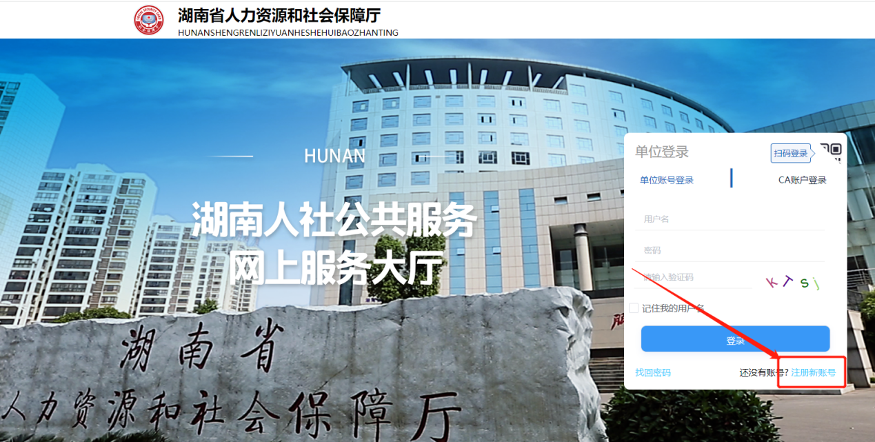
（2）在弹出的页面选择注册类型—“人事人才”—“专家项目、职称、继续教育、人力资源申报”
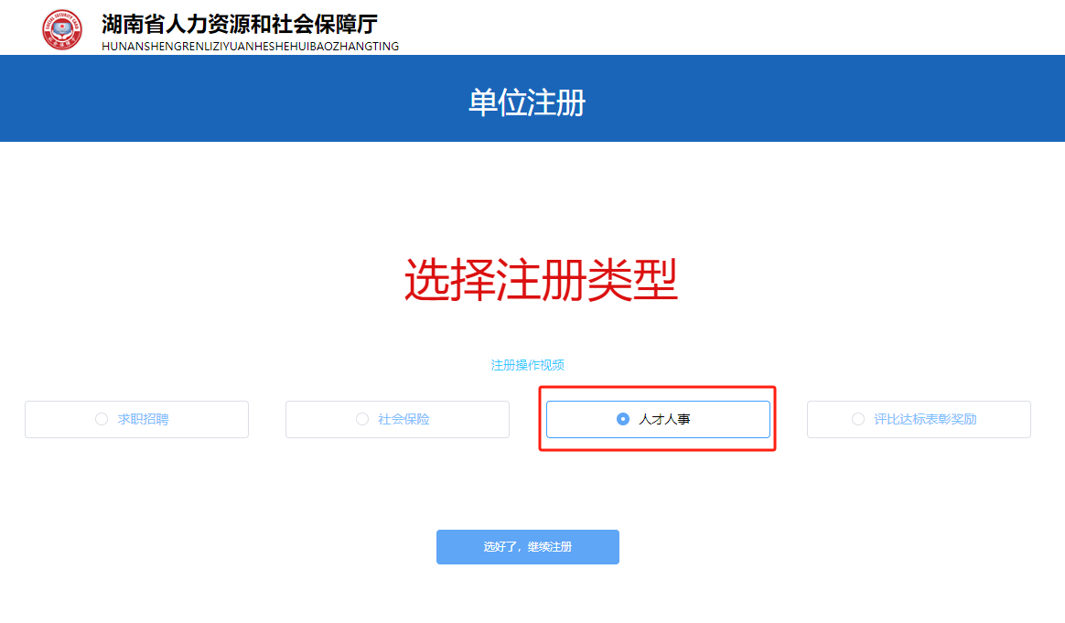
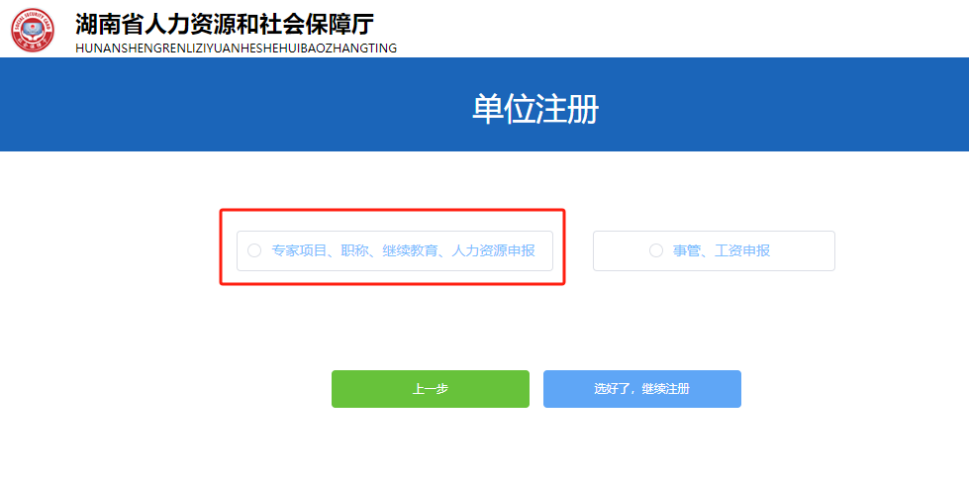
（3）在单位注册界面按注册要求填写信息、上传附件
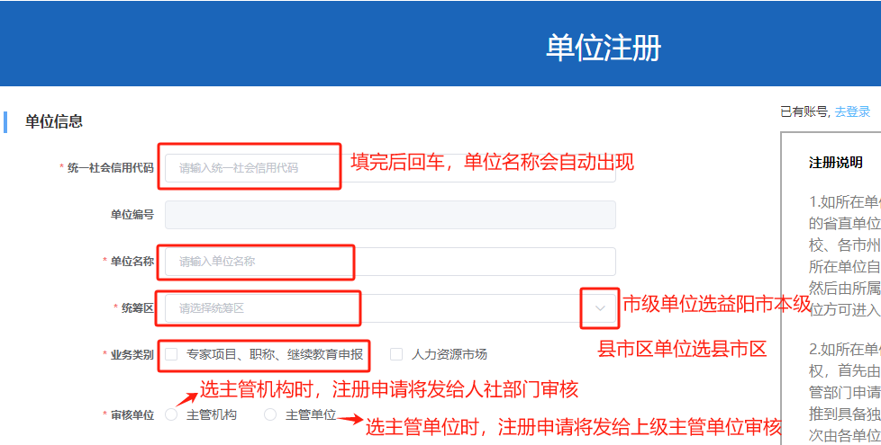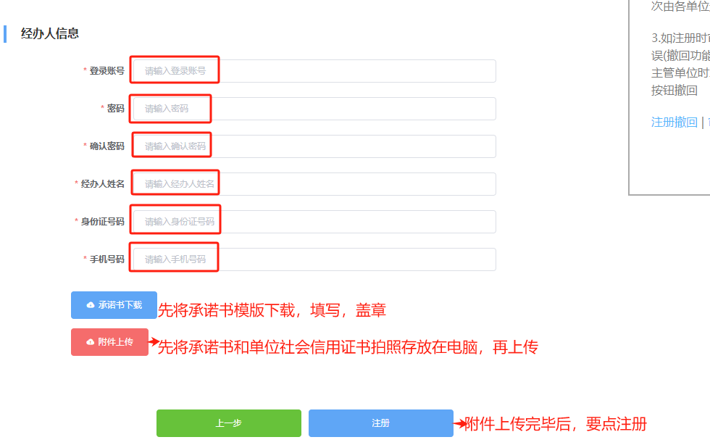
注意：【统筹区】、【业务类别】、【审核单位】填写不对时无法审核。【业务类别】选择“专家项目、职称、继续教育”，审核单位选
- 主管机构：注册申请将发给所选统筹区对应的市州区县人社职改办部门审核。（人社部门登录一体化平台进行审核）
- 主管单位：会增加一个选择单位（所选的单位是非人社单位，比如林业厅），注册申请将发给所选主管单位审核。（主管单位登陆单位网厅进行审核）
（4）注册撤回
如注册时【审核单位】选择错误，则点击【注册撤回】
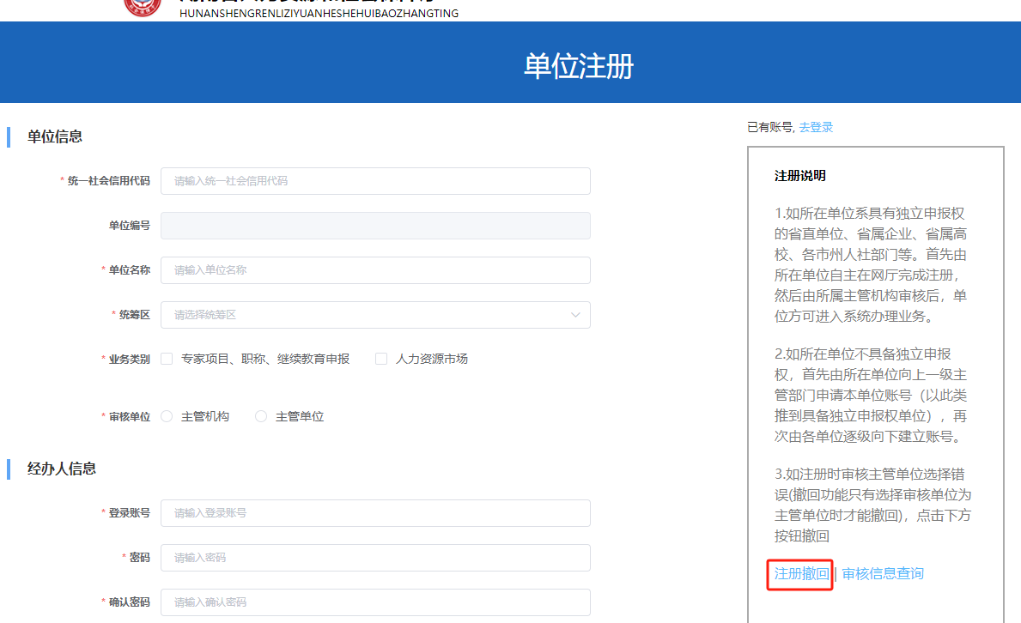

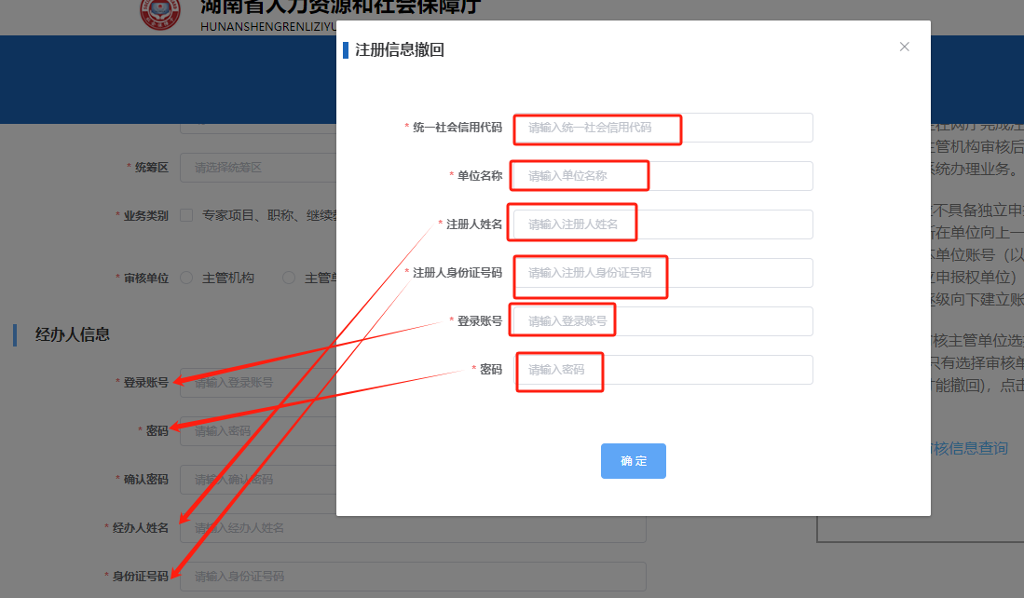

（5）审核信息查询
注册完成后，查看审核进度
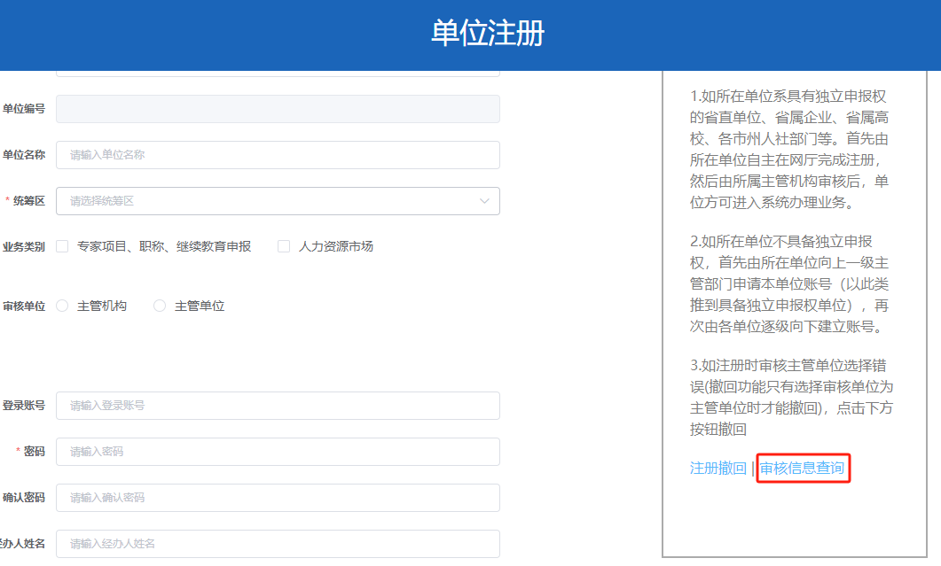

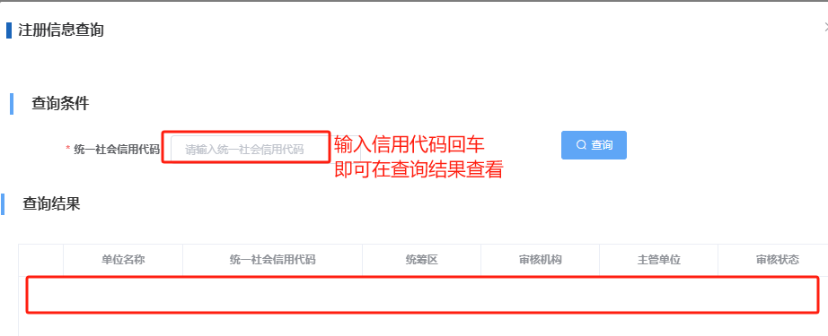
二、主管单位审核
主管单位登录单位网厅对单位注册进行审核

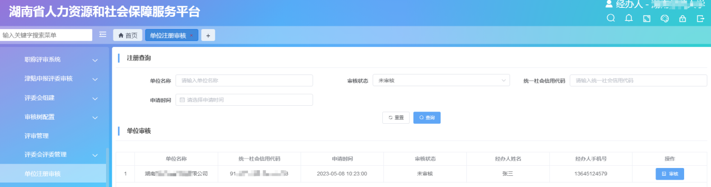
三、主管机构审核
人社部门经办机构登录一体化平台进行审核
